PB DE LÍNGUA PORTUGUESA
(tarde)

1/5
Nota

UNIDADE:_
PROFESSOR:
3º BIMESTRE/2010

ALUNO(A):
Nº

TURMA: _ 3º ano Ensino Fundamental DATA: _/__ /__

Total: 100 pontos
A T E N Ç Ã O
 Preencha o cabeçalho de todas as páginas de sua prova.
 Não utilize corretor líquido e máquina de calcular.
 Evite pedir material emprestado durante a prova.
 Evite falar ou fazer barulho durante a prova, pois poderá atrapalhar seus amigos.
 Tenha capricho com sua letra.
Faça a prova com calma, pensando bem antes de responder as questões. Não se esqueça de revê-las, antes de entregá-la.

Questão 01: (12 pontos / 6 cada)

- Leia a tirinha da Mafalda e responda.

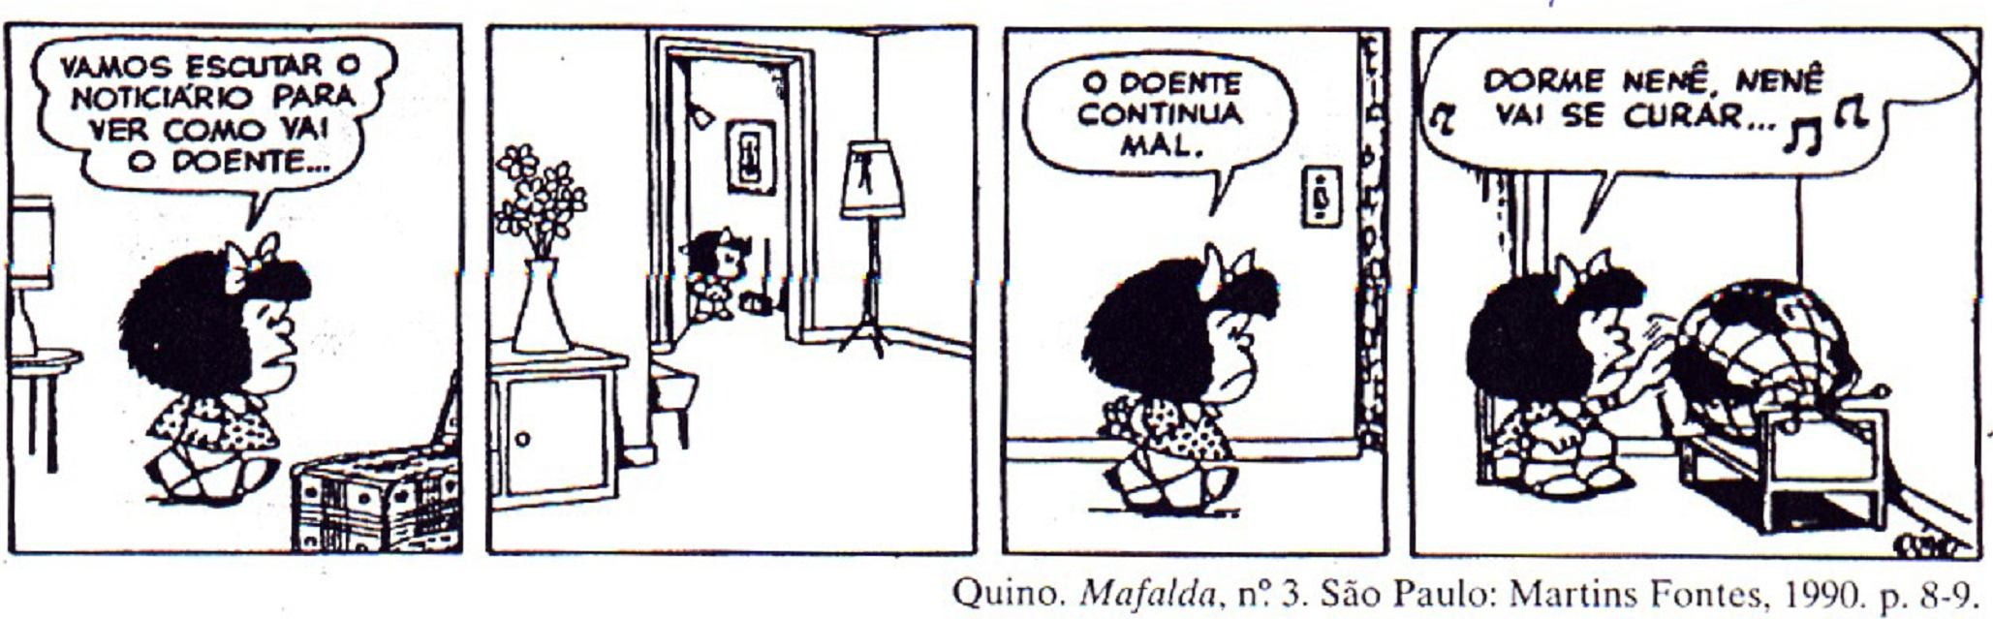

- Mafalda, após ouvir o noticiário, percebe que: ( ) o doente continua no hospital.
( ) o mundo permanece com muitos problemas.
( ) o globo doente não consegue ouvir a canção de ninar.

- O que a personagem quer dizer com a frase “Vai se curar...”?
_ _ _ _ _ _ _
_ _ _ _ _ _ _

_ _ _ _ _ _

Questão 02: (6 pontos)

- Leia a fábula abaixo e circule um adjetivo:
A raposa e a máscara

Introduziu-se certa vez uma raposa na casa de um ator e depois de remexer em tudo, achou, entre outras coisas, uma artística máscara. Pegando-a com as patas, exclamou:
—Bela cabeça! Mas onde está o miolo?
( Esopo. São Paulo: Ed. Das Américas, 1956)

Questão 03: (21 pontos / 3 cada)

  - Escreva as palavras de acordo com os desenhos:

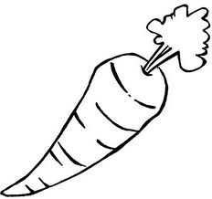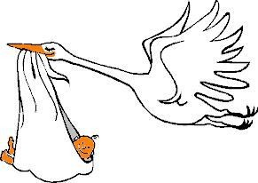 _ _ __
_ _ __

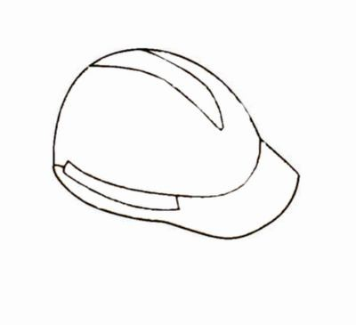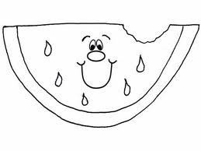 _

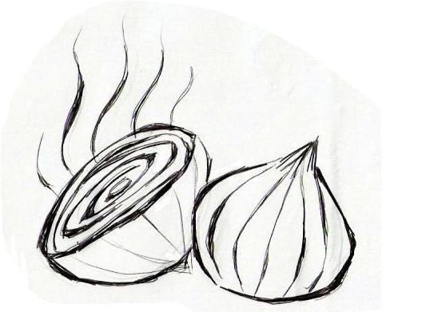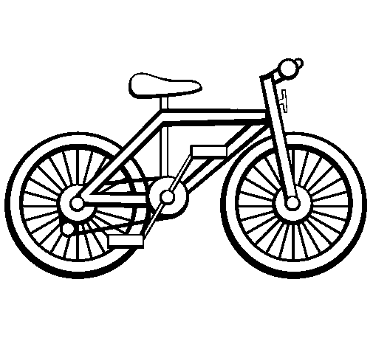 _ _ __

_

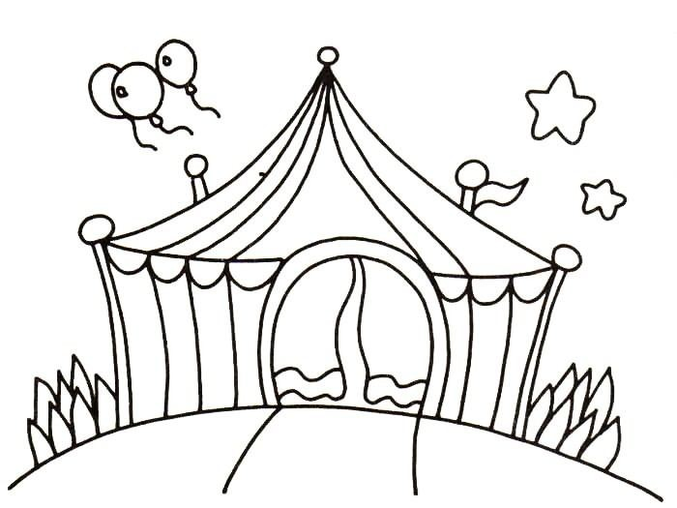_ _

Questão 04: (12 pontos / 6 cada)

- Leia a tirinha da Magali e responda as questões abaixo.
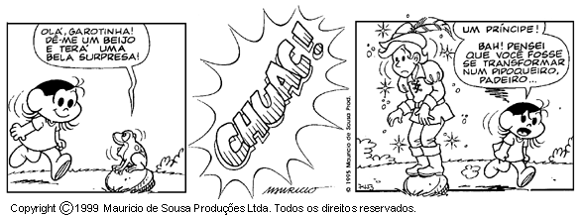

- No segundo quadrinho aparece a palavra “Chuac!”. O que ela representa?
_ _ _ _ _ _ _

- Como podemos classificar essa palavra? Marque um (x) na resposta certa: ( ) adjetivo ( ) substantivo ( ) onomatopéia

Questão 05: (16 pontos / 2 pontos)

- Complete com r ou rr a poesia:

O ___ato roeu A ___oda
Do ca _o Do _ ei Da _ússia. O rato Mo___eu
De do De ba _iga.

(Ruth Rocha em: O rato roeu a roupa )

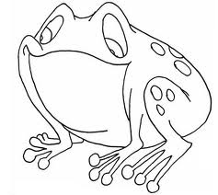
- Complete as frases empregando as palavras adequadas, de acordo com o país de origem:

- Um hábito que vem da Inglaterra.

Tomar chá às 5 horas da tarde é um hábito _ _ _ .

- A população da China.

A população _ é a maior do mundo.

Questão 07: (8 pontos/ 2 cada)

- 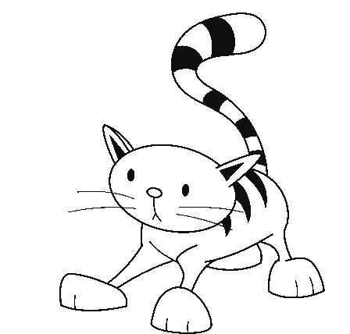Usando uma onomatopeia, escreva nos balões abaixo o som produzidos pelos animais:

- Veja a capa da revista Recreio abaixo para poder responder as questões.

- Essa revista é indicada para...

( ) crianças ( ) adultos ( ) adolescentes

- Justifique sua resposta acima.
_ _
_ _

- Circule o título da reportagem principal da revista.

